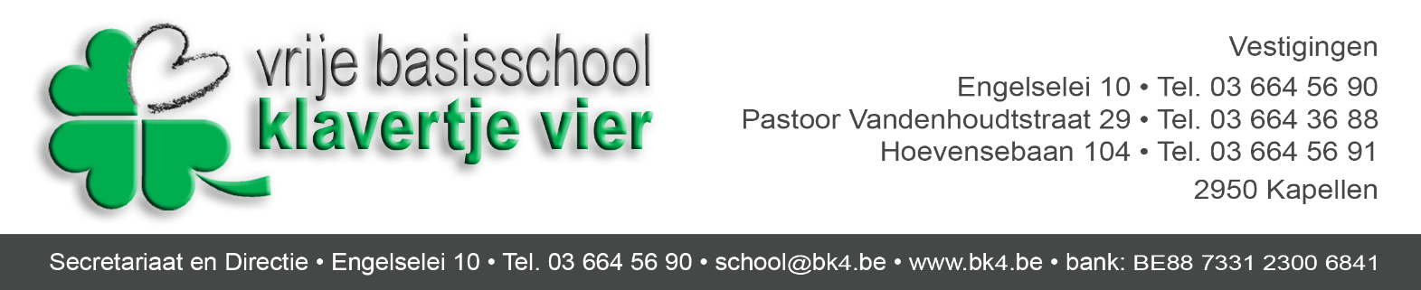

Kapellen, juni 2021

Benodigdheden 5de leerjaar

Beste ouders

Uw zoon of dochter komt volgend schooljaar naar het 5de leerjaar.
Hieronder vindt u de benodigdheden voor het 5de leerjaar:

- pennenzak met : - blauwe balpen
- groene balpen
- potlood
- gom
- slijper met potje
- schaar
- 2 markeerstiften (verschillende kleur)
- geodriehoek
- plakstift

- kleurpotloden
- stiften
- fijne stiftjes (echte fijnschrijvers verschillende kleuren)
- meetlat 30cm
- brede stevige huiswerkkaft voor in boekentas A4
- zakrekenmachine
- passer
- etiketten
- A4 dikke ringkaft (naam op de rug) + A4 gewone ringkaft

Ouders mogen op vrijwillige basis de onderlijnde materialen aankopen. Dit is echter geen verplichting. Gelieve het eigen materiaal van naam te voorzien. De school zal bij het begin van het nieuwe schooljaar deze materialen ook gratis aanbieden aan de kinderen.
Het zou ook gemakkelijk zijn mochten ze een blauwe, groene balpen potlood, gom en geodriehoek thuis hebben om zo hun huiswerk te kunnen maken zonder hun pennenzak steeds mee te moeten nemen.

U bent van harte welkom op de infoavond op maandag 6 september 2021 om 20u.

Met vriendelijke groeten
De juffen van het 5de leerjaar
Nadia Alaers, beleidsmedewerker kleuterschool
Philip Vanderhoven, directeur basisschool

